Leistungsschau der Kommunaltechnik

Kärcher Winterroadshow 2018

Pressekontakt
Linda Schrödter
Pressereferentin
Alfred Kärcher GmbH & Co. KG
Alfred-Kärcher-Str. 28-40
71364 Winnenden
T +49 71 95 14-3918
linda.schroedter@de.kaercher.com
Winnenden, im Dezember 2017 – Welche Einsatzmöglichkeiten bieten kommunale Geräteträger und Kehrmaschinen in Eis und Schnee? Welche Innovationen gibt es und wie können Städte und Kommunen davon profitieren? Auf der Winter-Roadshow 2018 zeigt Kärcher, wie der Räum- und Streudienst in der kalten Jahreszeit mit moderner Technik schnell und effizient bewältigt werden kann.

An insgesamt sechs Veranstaltungsorten sind Vertreter von Städten und Gemeinden ebenso wie Anwender und Entscheider kommunaler Betriebe und Dienstleister eingeladen, sich zu informieren und auszuprobieren: Vorgestellt wird die aktuelle Fahrzeugflotte mit Anbaugeräten für den Winterbetrieb von der Schneefräse über den Pflug bis zum Streugutbehälter. Auf einem Parcours können Besucher sich auch selbst ans Steuer der robusten und wendigen Maschinen setzen.

Im Mittelpunkt der Roadshow steht die neue Kommunalmaschine MIC 42. Sie vereint vielseitige Einsatzmöglichkeiten im Ganzjahresbetrieb mit Fahrkomfort, sparsamen Verbrauch und niedrige Emissionen. Ihr neu entwickelter Commonrail-Dieselmotor mit Dieselpartikelfilter schafft Abgaswerte deutlich unter der Norm „Stage V“.

Kärcher stellt auf der Tour nicht nur seine Fahrzeugflotte vor, sondern informiert auch über die weitreichenden Serviceangebote bis hin zum Mietpark, mit dem das Winnender Familienunternehmen kurzfristigen und saisonal begrenzten Bedarf abdeckt.

Weitere Informationen und Anmeldung: www.kaercher.de/roadshow

Termine (jeweils von 10 bis 15 Uhr):
20.02.18 – Winterberg
22.02.18 – Torfhaus
27.02.18 – Bischofsgrün
01.03.18 – Spitzingsee
06.03.18 – Oberstorf
08.03.18 – Feldberg

Eine Word-Datei und druckfähige Bilder zu dieser Presseinformation liegen für Sie in unserem Newsroom https://www.kaercher.com/presse zum Download bereit.

Kaercher_Winterroadshow_2018.doc

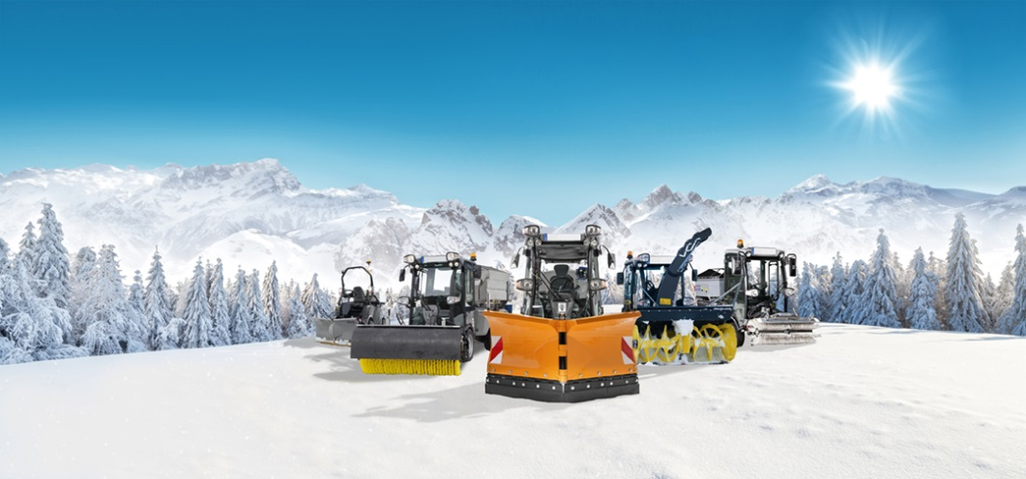
Die Einsatzmöglichkeiten kommunaler Geräteträger und Kehrmaschinen in Eis und Schnee demonstriert Kärcher an sechs Veranstaltungsorten auf seiner Winter-Roadshow 2018.

